第19讲 竖直面内圆周运动之绳”模型和“杆”模型及其临界问题
（2022·全国）
1．北京2022年冬奥会首钢滑雪大跳台局部示意图如图所示。运动员从a处由静止自由滑下，到b处起跳，c点为a、b之间的最低点，a、c两处的高度差为h。要求运动员经过c点时对滑雪板的压力不大于自身所受重力的k倍，运动过程中将运动员视为质点并忽略所有阻力，则c点处这一段圆弧雪道的半径不应小于（ ）
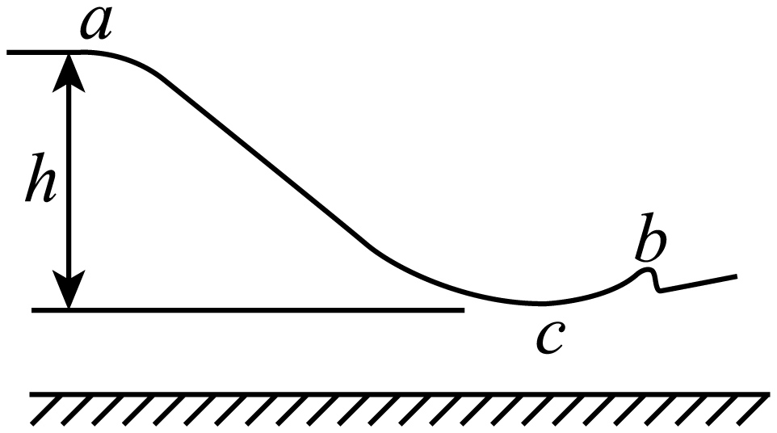
A．$$\frac{h}{k+1}$$ B．$$\frac{h}{k}$$ C．$$\frac{2h}{k}$$ D．$$\frac{2h}{k−1}$$
【答案】D
【难度】0.65
【知识点】机械能守恒定律在曲线运动中的应用、拱桥和凹桥模型
【详解】运动员从a到c根据动能定理有
$$mgh=\frac{1}{2}mv_{c}^{2}$$
在c点有
$$F_{\text{N}c}−mg=m\frac{v_{c}^{2}}{R_{c}}$$
F_{N}c ≤ kmg
联立有
$$R_{c}≥\frac{2h}{k−1}$$
故选D。
（2022·北京）
2．我国航天员在“天宫课堂”中演示了多种有趣的实验，提高了青少年科学探索的兴趣。某同学设计了如下实验：细绳一端固定，另一端系一小球，给小球一初速度使其在竖直平面内做圆周运动。无论在“天宫”还是在地面做此实验（ ）
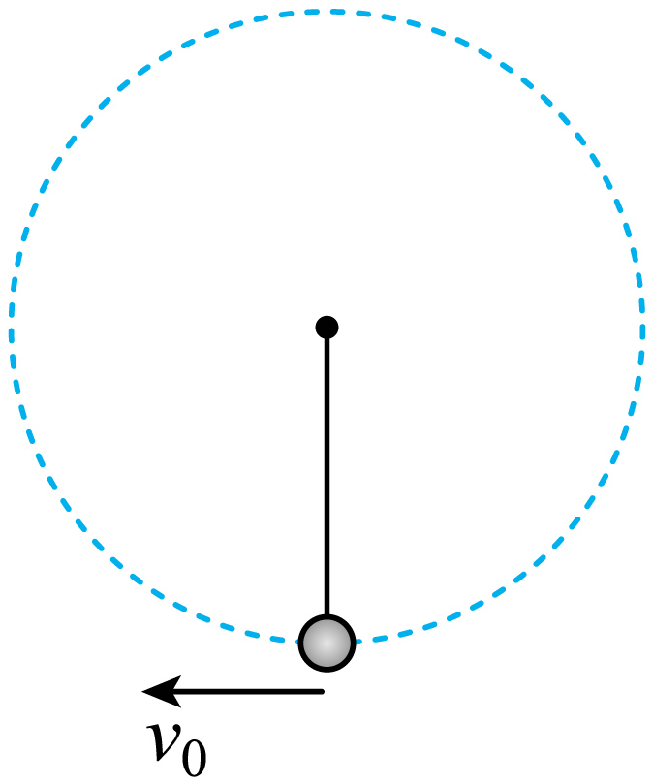
A．小球的速度大小均发生变化 B．小球的向心加速度大小均发生变化
C．细绳的拉力对小球均不做功 D．细绳的拉力大小均发生变化
【答案】C
【难度】0.85
【知识点】向心力的来源、功的正负及判断
【详解】AC．在地面上做此实验，忽略空气阻力，小球受到重力和绳子拉力的作用，拉力始终和小球的速度垂直，不做功，重力会改变小球速度的大小；在“天宫”上，小球处于完全失重的状态，小球仅在绳子拉力作用下做匀速圆周运动，绳子拉力仍然不做功，A错误，C正确；
BD．在地面上小球运动的速度大小改变，根据$$a=\frac{v^{2}}{r}$$和$$F=m\frac{v^{2}}{r}$$（重力不变）可知小球的向心加速度和拉力的大小发生改变，在“天宫”上小球的向心加速度和拉力的大小不发生改变，BD错误。
故选C。
（2022·江苏）
3．在轨空间站中物体处于完全失重状态，对空间站的影响可忽略，空间站上操控货物的机械臂可简化为两根相连的等长轻质臂杆，每根臂杆长为L，如题图1所示，机械臂一端固定在空间站上的O点，另一端抓住质量为m的货物，在机械臂的操控下，货物先绕O点做半径为$$2L$$、角速度为$$ω$$的匀速圆周运动，运动到A点停下，然后在机械臂操控下，货物从A点由静止开始做匀加速直线运动，经时间t到达B点，A、B间的距离为L。
（1）求货物做匀速圆周运动时受到合力提供的向心力大小$$F_{\text{n}}$$；
（2）求货物运动到B点时机械臂对其做功的瞬时功率P。
（3）在机械臂作用下，货物、空间站和地球的位置如题图2所示，它们在同一直线上，货物与空间站同步做匀速圆周运动，已知空间站轨道半径为r，货物与空间站中心的距离为d，忽略空间站对货物的引力，求货物所受的机械臂作用力与所受的地球引力之比$$F_{1}:F_{2}$$。
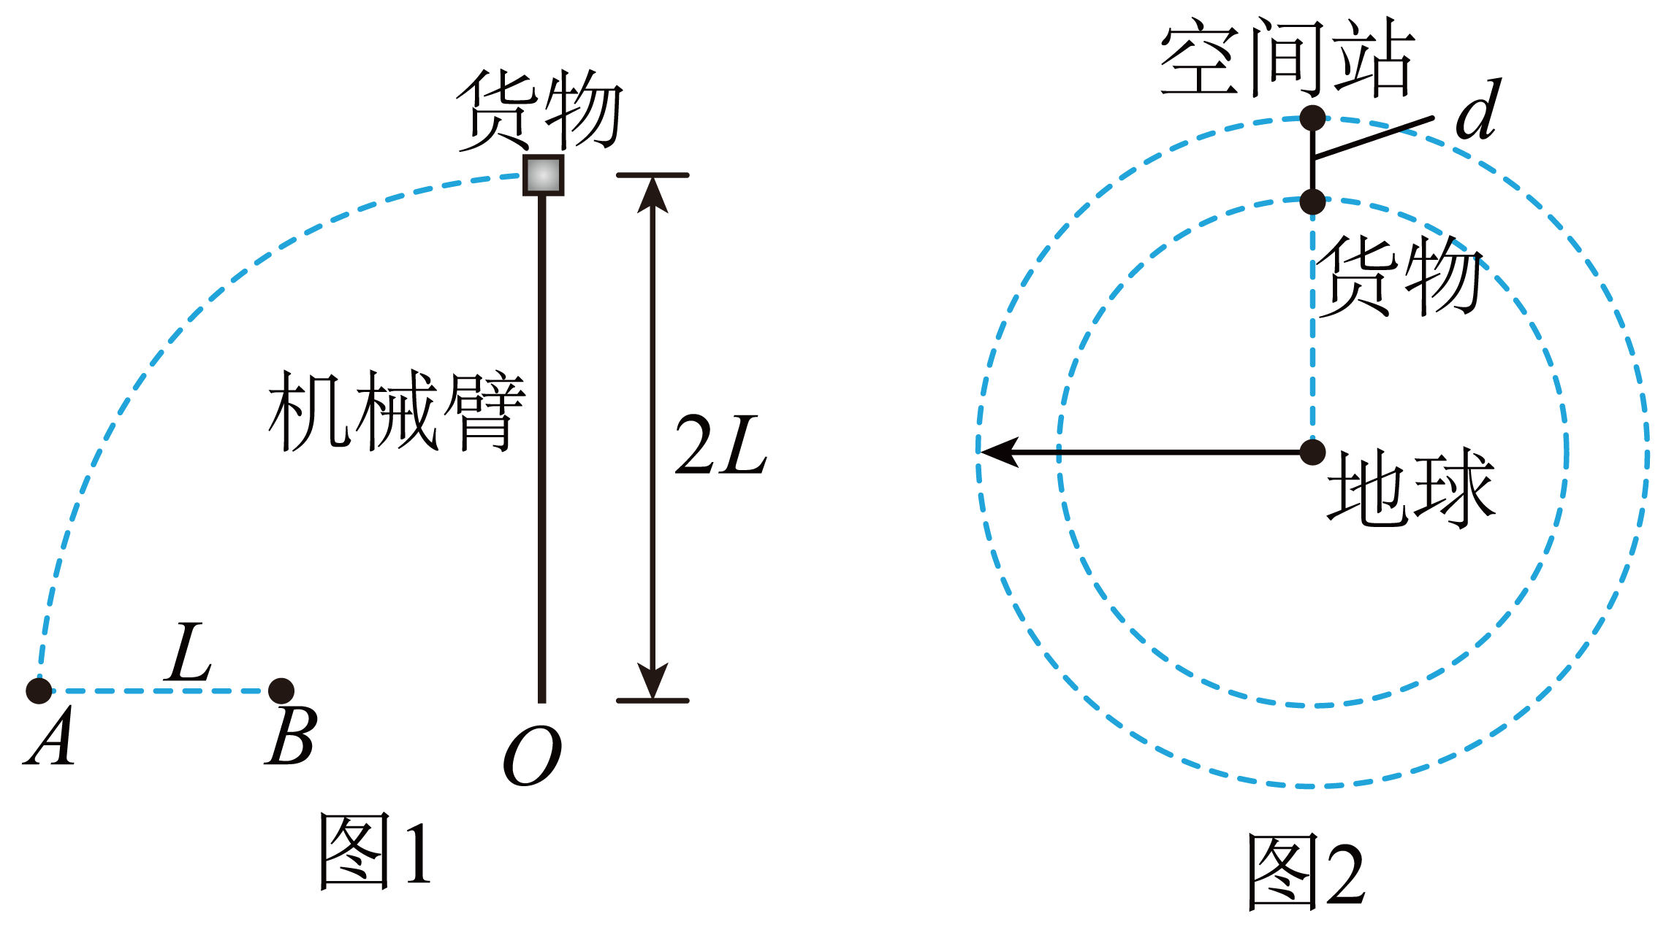
【答案】（1）$$2mω^{2}L$$；（2）$$\frac{4mL^{2}}{t^{3}}$$；（3）$$\frac{r^{3}−{(r−d)}^{3}}{r^{3}}$$
【难度】0.65
【知识点】瞬时功率、计算卫星的各个物理量
【详解】（1）质量为$$m$$的货物绕$$O$$点做匀速圆周运动，半径为$$2L$$，根据牛顿第二定律可知
$$F_{\text{n}}=mω^{2}⋅2L=2mω^{2}L$$
（2）货物从静止开始以加速度$$a$$做匀加速直线运动，根据运动学公式可知
$$L=\frac{1}{2}at^{2}$$
解得
$$a=\frac{2L}{t^{2}}$$
货物到达$$B$$点时的速度大小为
$$v=at=\frac{2L}{t}$$
货物在机械臂的作用下在水平方向上做匀加速直线运动，机械臂对货物的作用力即为货物所受合力$$ma$$，所以经过$$t$$时间，货物运动到$$B$$点时机械臂对其做功的瞬时功率为
$$P=mav=m⋅\frac{2L}{t^{2}}⋅\frac{2L}{t}=\frac{4mL^{2}}{t^{3}}$$
（3）空间站和货物同轴转动，角速度$$ω_{0}$$相同，对质量为$$m_{0}$$空间站，质量为$$M$$的地球提供向心力
$$G\frac{Mm_{0}}{r^{2}}=m_{0}ω_{0}^{2}r$$
解得
$$GM=ω_{0}^{2}r^{3}$$
货物在机械臂的作用力$$F_{1}$$和万有引力$$F_{2}$$的作用下做匀速圆周运动，则
$$F_{2}−F_{1}=mω_{0}^{2}(r−d)$$
货物受到的万有引力
$$F_{2}=G\frac{Mm}{{(r−d)}^{2}}=\frac{mω_{0}^{2}r^{3}}{{(r−d)}^{2}}$$
解得机械臂对货物的作用力大小为
$$F_{1}=\frac{mω_{0}^{2}r^{3}}{{(r−d)}^{2}}−mω_{0}^{2}(r−d)=mω_{0}^{2}\frac{r^{3}−{(r−d)}^{3}}{{(r−d)}^{2}}$$
则
$$\frac{F_{1}}{F_{2}}=\frac{r^{3}−{(r−d)}^{3}}{r^{3}}$$
（2021·浙江）
4．质量为m的小明坐在秋千上摆动到最高点时的照片如图所示，对该时刻，下列说法正确的是（ ）
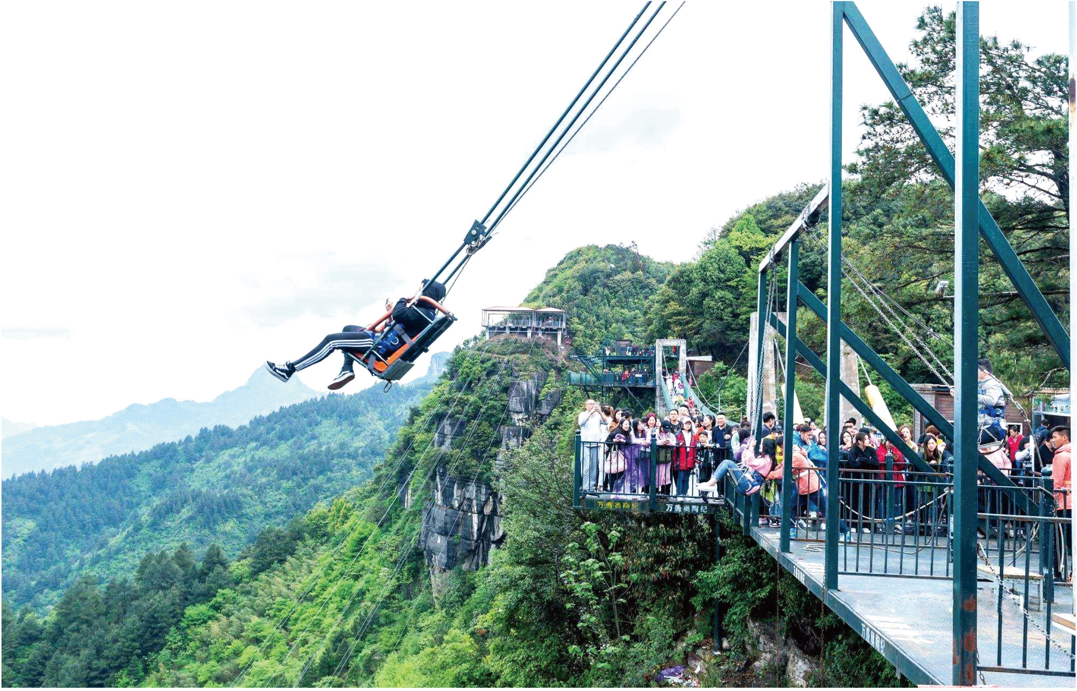
A．秋千对小明的作用力小于$$mg$$
B．秋千对小明的作用力大于$$mg$$
C．小明的速度为零，所受合力为零
D．小明的加速度为零，所受合力为零
【答案】A
【难度】0.65
【知识点】绳/单层轨道模型
【详解】在最高点，小明的速度为0，设秋千的摆长为l，摆到最高点时摆绳与竖直方向的夹角为$$θ$$ ，秋千对小明的作用力为F，则对人，沿摆绳方向受力分析有
$$F−mgcosθ=m\frac{v^{2}}{l}$$
由于小明的速度为0，则有
$$F=mgcosθ<mg$$
沿垂直摆绳方向有
$$mgsinθ=ma$$
解得小明在最高点的加速度为
$$a=gsinθ$$
所以A正确；BCD错误；
故选A。

1.两类模型
（1）无支撑（如球与绳连接、沿内轨道运动的过山车等），称为“绳（环）约束模型”；
（2）有支撑（如球与杆连接、在弯管内的运动等），称为“杆（管）约束模型”。
2.模型特点
项目 | 轻“绳”模型 | 轻“杆”模型
情境图示 | 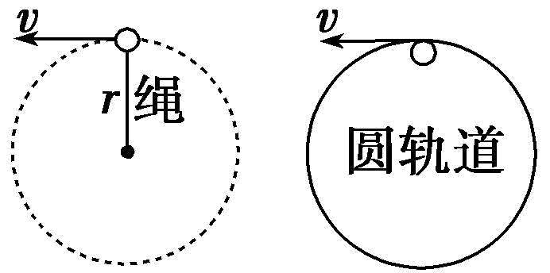 | 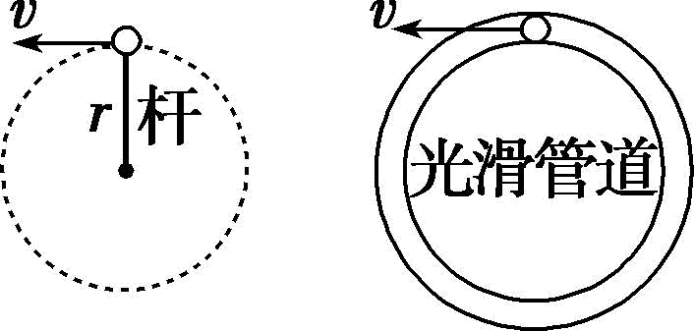
弹力特征 | 弹力可能向下，也可能等于零 | 弹力可能向下，可能向上，也可能等于零
受力示意图 | 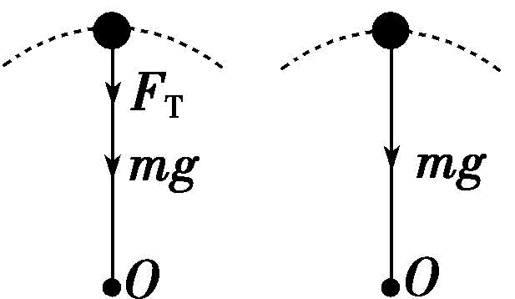 | 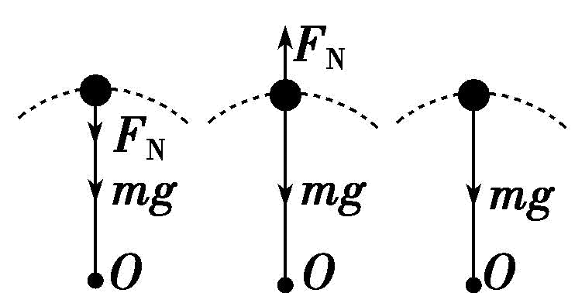
力学方程 | $$mg+F_{T}=m\frac{v^{2}}{r}$$ | $$mg±F_{N}=m\frac{v^{2}}{r}$$
临界特征 | $$F_{T}=0$$ ，即$$mg=m\frac{v^{2}}{r}$$ ，得$$v=\sqrt{gr}$$ | $$v=0$$ ，即$$F_{\text{向}}=0$$ ，此时$$F_{N}=mg$$
$$v=\sqrt{gr}$$的意义 | 物体能否过最高点（临界点） | $$F_{N}$$ 表现为拉力还是支持力的临界点
3.分析思路
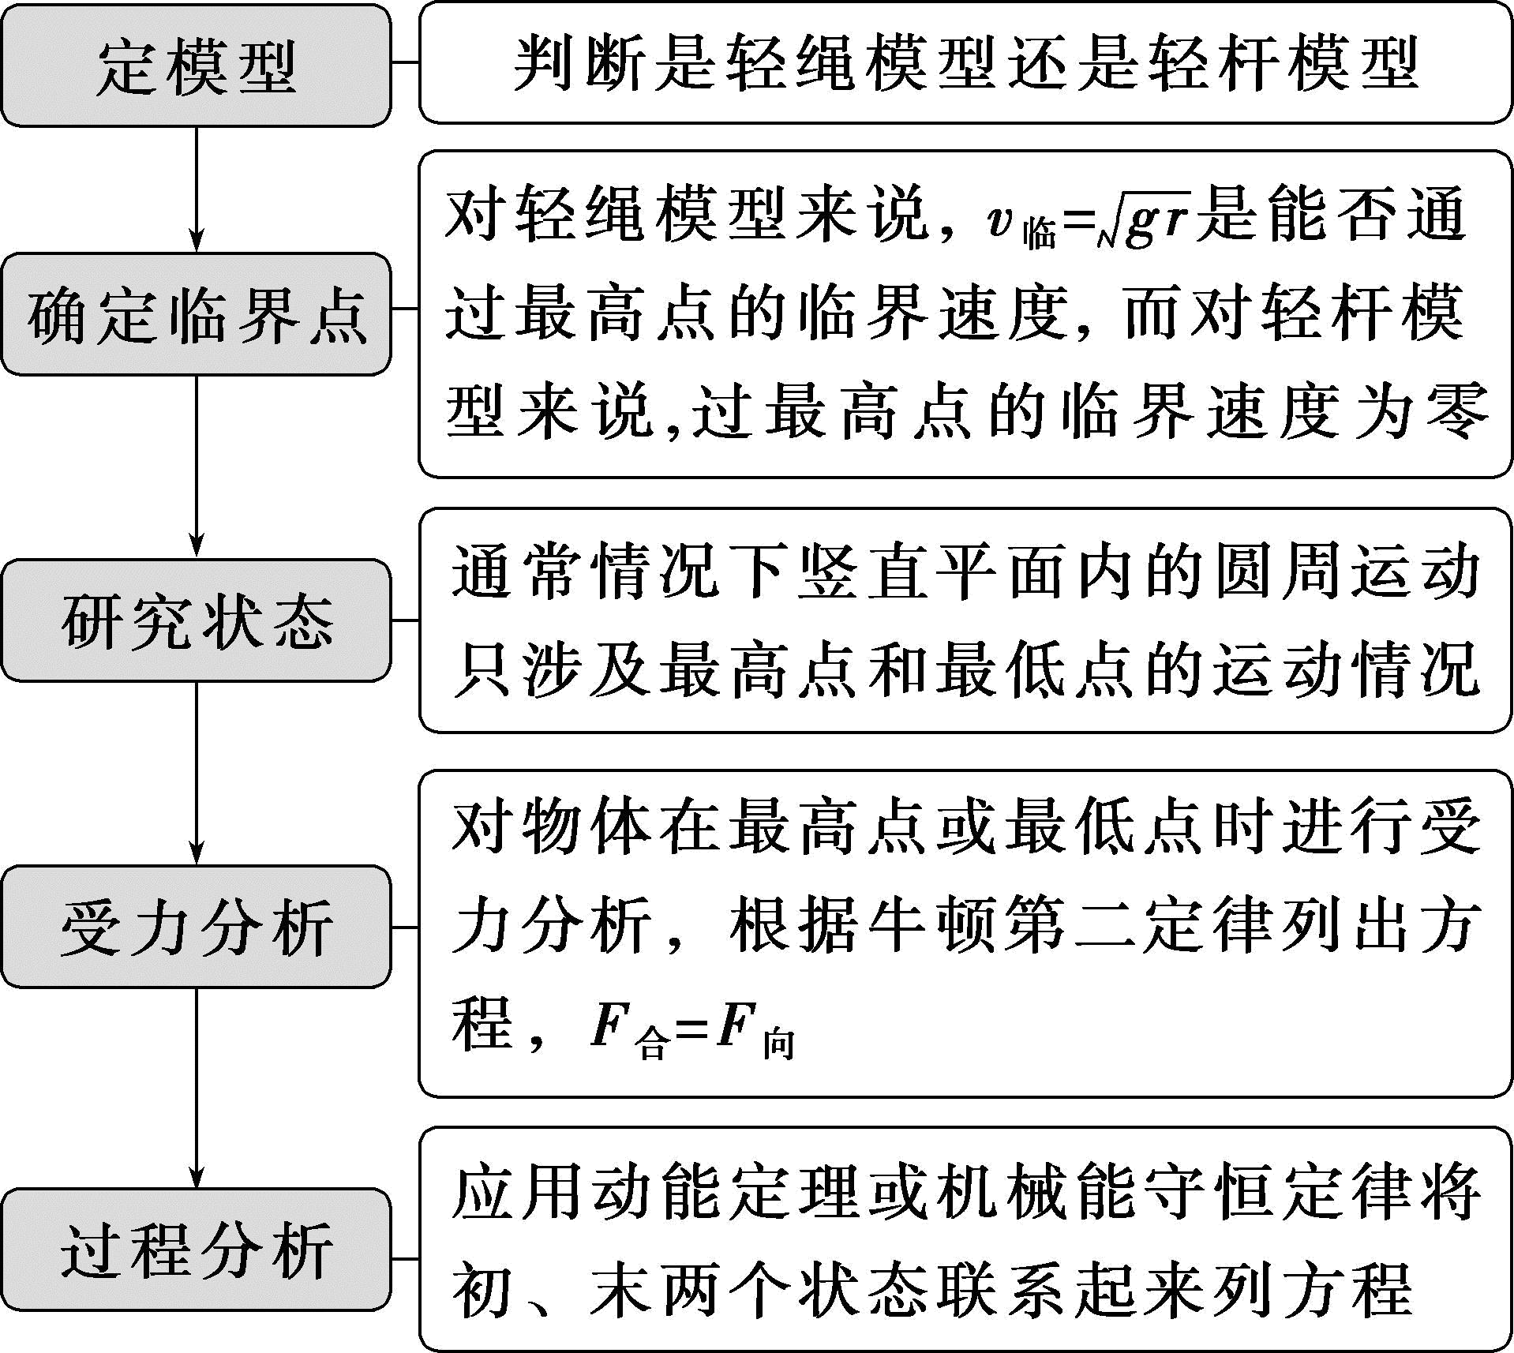

【题型一】轻“绳”模型
5．如图所示，乘坐游乐园的翻滚过山车时，质量为m的人随车在竖直平面内旋转，重力加速度为g。下列说法正确的是（ ）
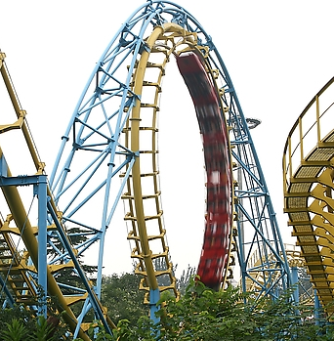
A．车在最高点时人处于倒坐状态，全靠保险带拉住，没有保险带，人就会掉下来
B．人在最高点时对座位不可能产生大小为mg的压力
C．人在最低点时对座位的压力等于mg
D．人在最低点时对座位的压力大于mg
【答案】D
【难度】0.65
【知识点】拱桥和凹桥模型
【详解】A．在最高点时，只要速度够大，人就会对座位产生一个向上的作用力，即使没有安全带，人也不会掉下去，故A错误；
B．若在最高点时，人对座位产生压力为mg，则
$$mg+mg=m\frac{v^{2}}{r}$$
解得
$$v=\sqrt{2gr}$$
故只要速度
$$v=\sqrt{2gr}$$
人在最高点时就对座位产生大小为mg的压力，故B错误；
CD．人在最低点时，受到座位的支持力和重力，两力的合力充当向心力，即
$$F_{\text{N}}−mg=m\frac{v^{2}}{r}$$
解得
$$F_{\text{N}}=m\frac{v^{2}}{r}+mg>mg$$
故C错误，D正确。
故选D。
【题型二】轻“杆”模型
6．如图甲所示，小球在竖直放置的光滑圆形管道内做圆周运动。当小球运动到圆形管道的最高点时，管道对小球的弹力与在最高点时的速度平方的关系如图乙所示（取竖直向下为正方向）。$$MN$$为通过圆心的一条水平线。不计小球半径、管道的粗细，重力加速度为$$g$$。则下列说法正确的是（ ）
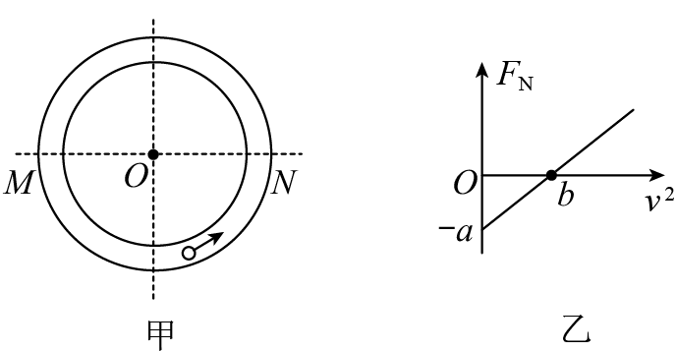
A．管道的半径为$$\frac{b^{2}}{g}$$
B．小球的质量为$$\frac{a}{g}$$
C．小球在$$MN$$以下的管道中运动时，内侧管壁对小球可能有作用力
D．小球在$$MN$$以上的管道中运动时，外侧管壁对小球一定有作用力
【答案】B
【难度】0.65
【知识点】杆/管道模型
【详解】A．由图乙可知，当在最高点$$v^{2}=b$$时，$$F_{\text{N}}=0$$，则在最高点重力提供小球做圆周运动的向心力，此时
$$mg=m\frac{v^{2}}{R}$$
代入得
$$R=\frac{b}{g}$$
A错误；
B．由图乙知，当$$v^{2}=0$$时，在最高点重力等于下管道对小球向上的弹力，此时
$$F_{\text{N}}=mg=a$$
代入得
$$m=\frac{a}{g}$$
B正确；
C．小球在水平线$$MN$$以下的管道中运动时，由于向心力的方向要指向圆心，则管壁必然要提供指向圆心的支持力，只有外壁才可以提供这个力，所以内侧管壁对小球没有作用力，C错误；
D．小球在水平线$$MN$$以上的管道中运动时，重力沿径向的分量必然参与提供向心力，故外侧管壁可能对小球有作用力，内侧管壁也可能对小球有作用力，还可能均无作用力。D错误；
故选B。

7．如图1所示，实验室的“过山车”装置的实验演示图，用两根铁丝弯成如图所示的形状，将小球从斜轨的某一高度释放，然后逐步改变小球的释放点，看小球能否越过环形轨道的顶端并继续沿轨道运行而不掉落。运动过程可以简化为如图2所示，M、N分别是圆形轨道的最低点与最高点，小球释放初始位置到水平地面的高度为h，圆形轨道半径为R，要使小球通过圆形轨道最高点而不掉落，忽略一切阻力，h与R应该满足的关系是（ ）
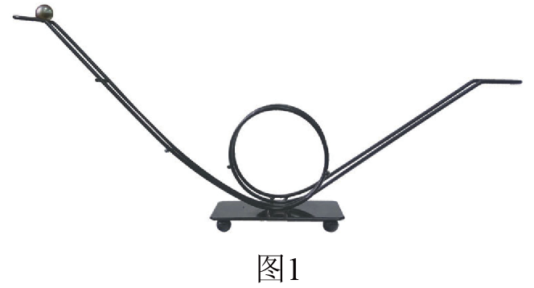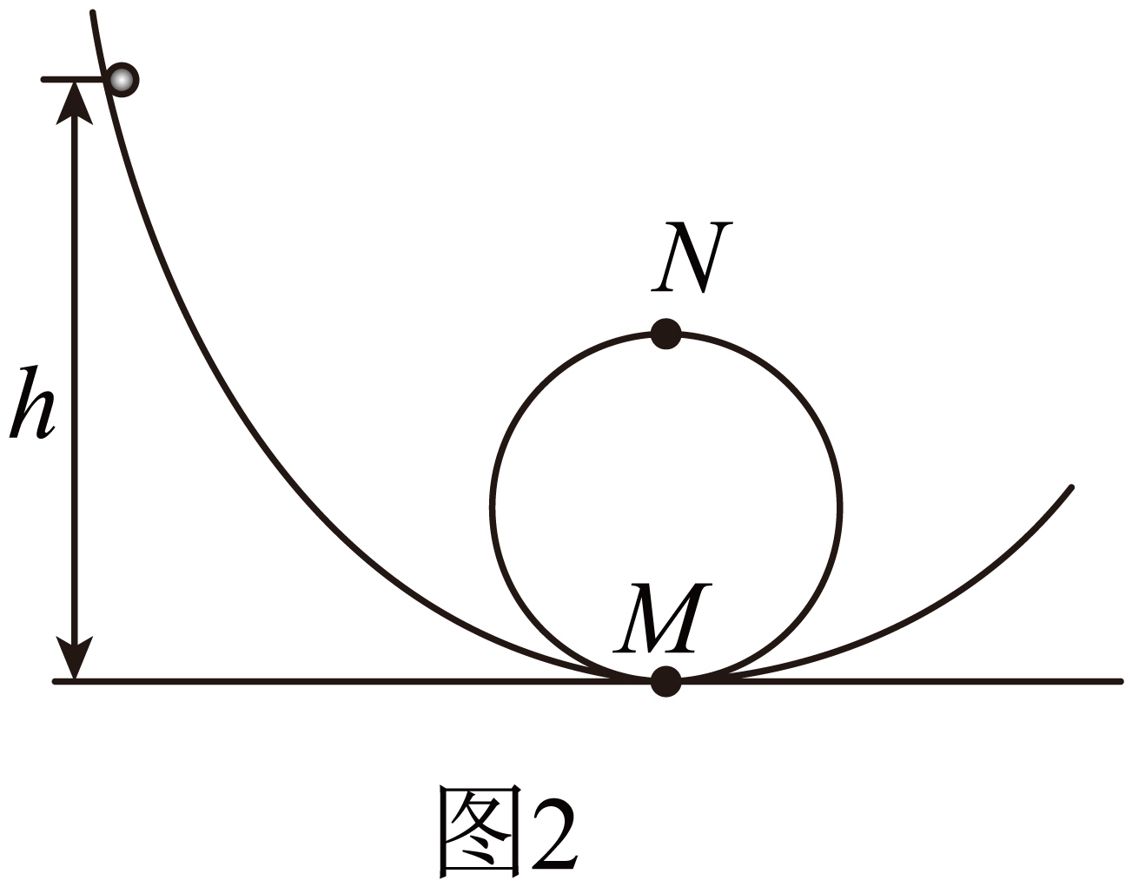
A．$$R\text{<}h\text{<3}R$$
B．$$\text{3}R\text{≤}h\text{≤5}R$$
C．$$h\text{≥}\frac{\text{5}}{\text{2}}R$$
D．$$\text{5}R\text{≤}h\text{≤7}R$$
【答案】C
【难度】0.85
【知识点】机械能守恒定律在曲线运动中的应用、绳/单层轨道模型
【详解】要使小球恰好通过最高点$$N$$，则应该满足
$$mg\text{=}\frac{mv_{\text{N}}^{\text{2}}}{R}$$
小球从释放点到$$N$$点过程机械能守恒，则
$$mgh^{'}\text{=}mg\text{⋅2}R\text{+}\frac{\text{1}}{\text{2}}mv_{\text{N}}^{\text{2}}$$
联立解得
$$h^{′}\text{=}\frac{\text{5}}{\text{2}}R$$
由此可知要使小球通过圆形轨道最高点而不掉落则
$$h\text{≥}\frac{\text{5}}{\text{2}}R$$
故选C。
8．如图所示，两等长轻绳一端打结，记为O点，并系在小球上。两轻绳的另一端分别系在同一水平杆上的A、B两点，两轻绳与固定的水平杆夹角均为53°。给小球垂直纸面的速度，使小球在垂直纸面的竖直面内做往复运动。某次小球运动到最低点时，轻绳OB从O点断开，小球恰好做匀速圆周运动。已知sin53°=0.8，cos53°=0.6，则轻绳OB断开前后瞬间，轻绳OA的张力比为（ ）
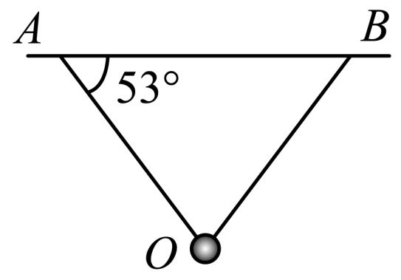
A．1：1 B．25：32 C．25：24 D．3：4
【答案】B
【难度】0.4
【知识点】绳/单层轨道模型
【详解】轻绳OB断开前，小球以A、B中点为圆心的圆弧做往复运动，设小球经过最低点的速度大小为v，绳长为L，小球质量为m，轻绳的张力为$$F_{1}$$，由向心力公式有
$$2F_{1}sin53°−mg=m\frac{v^{2}}{Lsin53°}$$
轻绳OB断开后，小球在水平面内做匀速圆周运动，其圆心在A点的正下方，设轻绳的张力为$$F_{2}$$，有
$$F_{2}cos53°=m\frac{v^{2}}{Lcos53°}$$
$$F_{2}sin53°=mg$$
联立解得
$$\frac{F_{1}}{F_{2}}=\frac{25}{32}$$
故B正确。
9．杂技演员表演“水流星”，在长为1.6m的细绳的一端，系一个总质量为m＝0.5kg的盛水容器，以绳的一端为圆心，在竖直平面内做圆周运动，若“水流星”通过最高点的速度为v＝4m/s，则下列说法正确的是（g取10m/s²）（ ）
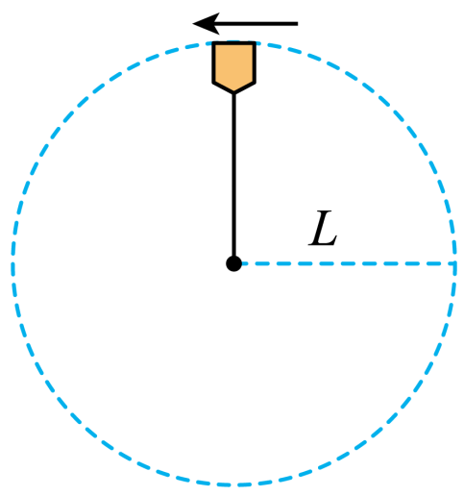
A．“水流星”通过最高点时，有水从容器中流出
B．“水流星”通过最高点时，绳的张力及容器底受到的压力均为零
C．“水流星”通过最高点时，处于完全失重状态，不受力的作用
D．“水流星”通过最高点时，绳子的拉力大小为5N
【答案】B
【难度】0.65
【知识点】绳/单层轨道模型
【详解】AB．根据牛顿第二定律
$$mg+T=m\frac{v^{2}}{r}$$
可得绳的张力
$$T=0$$
可知“水流星”通过最高点时，仅受重力，重力提供向心力，处于完全失重状态，没有有水从容器中流出，容器底受到的压力均为零，故A错误，B正确；
C．“水流星”通过最高点时，仅受重力，重力提供向心力，处于完全失重状态，故C错误；
D．“水流星”通过最高点时，绳子的拉力大小为零，故D错误。
故选B。
10．乘坐游乐场的过山车时，质量为m的人随车在竖直平面内沿圆周轨道运动，如图所示，下列说法正确的是（ ）
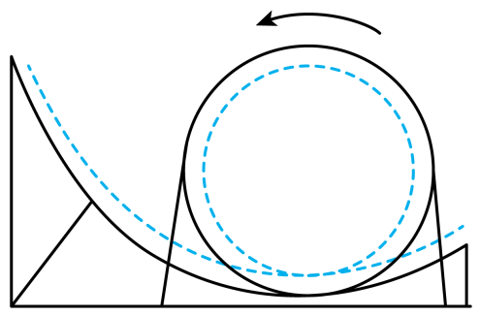
A．车在最高点时，人处于倒坐状态，全靠保险带拉住，若没有保险带，人一定会掉下去
B．人在最高点时，对座位仍可能产生压力，但压力一定小于mg
C．人在最低点时，处于失重状态
D．人在最低点时，对座位的压力大于mg
【答案】D
【难度】0.85
【知识点】绳/单层轨道模型
【详解】AB．设过山车在最高点时，人的重力刚好提供向心力，则有
$$mg=m\frac{v_{0}^{2}}{R}$$
解得
$$v_{0}=\sqrt{gR}$$
若过山车在最高点时速度大小$$v$$大于$$v_{0}$$，以人对象，根据牛顿第二定律可得
$$mg+N=m\frac{v^{2}}{R}$$
可得
$$N=m\frac{v^{2}}{R}−mg$$
可知车在最高点时，人处于倒坐状态，若没有保险带，人不一定会掉下去；人在最高点时，对座位仍可能产生压力，压力可能大于$$mg$$，故AB错误；
CD．人在最低点时，人的加速度方向竖直向上，人处于超重状态，对座位的压力大于$$mg$$，故C错误，D正确。
故选D。
11．如图所示，在竖直面内有一个内壁光滑的圆形轨道，半径为R。一个可视为质点的小球以初速度$$2\sqrt{gR}$$开始从轨道最低点沿着轨道向上运动，则小球离开轨道的位置与圆心的连线与水平方向夹角$$θ$$的正弦值为（ ）
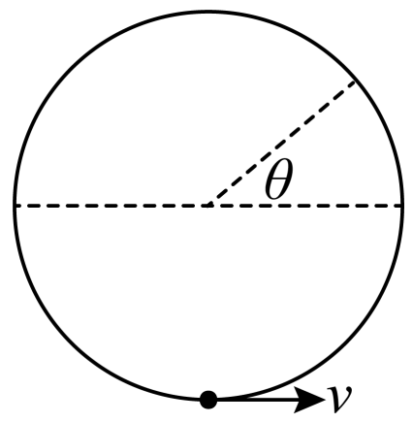
A．$$\frac{2}{3}$$ B．$$\frac{3}{4}$$ C．$$\frac{4}{5}$$ D．$$\frac{\sqrt{17}}{4}$$
【答案】A
【难度】0.65
【知识点】绳/单层轨道模型
【详解】若小球恰能到达最高点，在最高点时，由重力提供向心力，则有
mg=m$$\frac{v^{2}}{R}$$
解得
v=$$\sqrt{gR}$$
根据机械能守恒定律得
$$\frac{1}{2}m{v^{′}}_{0}^{2}=mg×2R+\frac{1}{2}mv^{2}$$
解得
$${v^{′}}_{0}＝\sqrt{5gR}>2\sqrt{gR}$$
故小球不可能运动到最高点，小球会脱离圆轨道；设当小球脱离轨道时，其位置与圆心连线和水平方向间的夹角为θ，小球此时只受重力作用，将重力分解如图所示
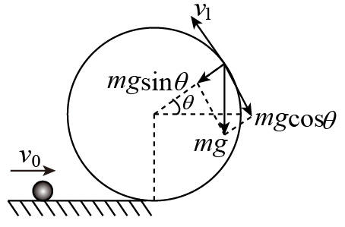
在脱离点，支持力等于0，由牛顿第二定律得
$$mg\text{sin}θ=m\frac{v_{1}^{2}}{R}$$
从最低点到脱离点，由机械能守恒定律得
$$\frac{1}{2}mv_{0}^{2}=mgR\left(1+sinθ\right)+\frac{1}{2}mv_{1}^{2}$$
联立解得
sinθ=$$\frac{2}{3}$$
故选A。
12．2021年8月3日，在东京奥运会竞技体操男子单杠决赛中，8位选手有一半都出现了掉杠的情况。如图所示，某选手的质量为70kg，做“双臂大回环”，用双手抓住单杠，伸展身体，以单杠为轴做圆周运动。此过程中，运动员到达最低点时手臂受的总拉力大小至少约为（忽略空气阻力，重力加速度$$g$$取$$10{\text{m/s}}^{\text{2}}$$）（ ）
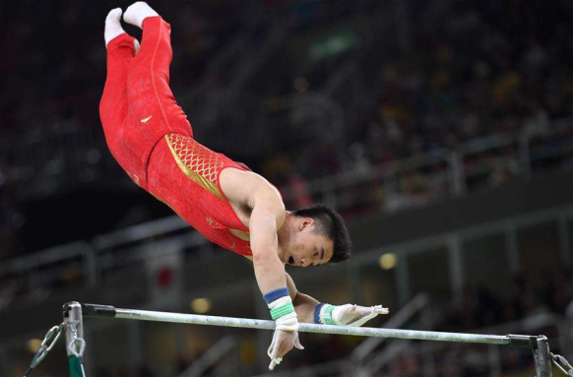
A．2500N B．3500N C．4500N D．5500N
【答案】B
【难度】0.65
【知识点】机械能守恒定律在曲线运动中的应用
【详解】设运动员在最低点受的总拉力至少为$$F_{\text{T}}$$，此时运动员的重心的速度为$$v$$，运动员的重心到单杠的距离为$$R$$，由牛顿第二定律得
$$F_{\text{T}}−mg=m\frac{v^{2}}{R}$$
由机械能守恒定律得
$$mg⋅2R=\frac{1}{2}mv^{2}$$
最高点速度为零时，$$v$$最小，$$F_{\text{T}}$$最小，联立解得
$$F_{\text{T}}=5mg=3500\text{N}$$
故选B。
13．如图所示，长为L的悬线固定在O点，在O点正下方$$\frac{L}{2}$$处有一钉子C，把悬线另一端的小球m拉到跟悬点在同一水平面上无初速度释放，小球运动到悬点正下方时悬线碰到钉子，则小球的（ ）
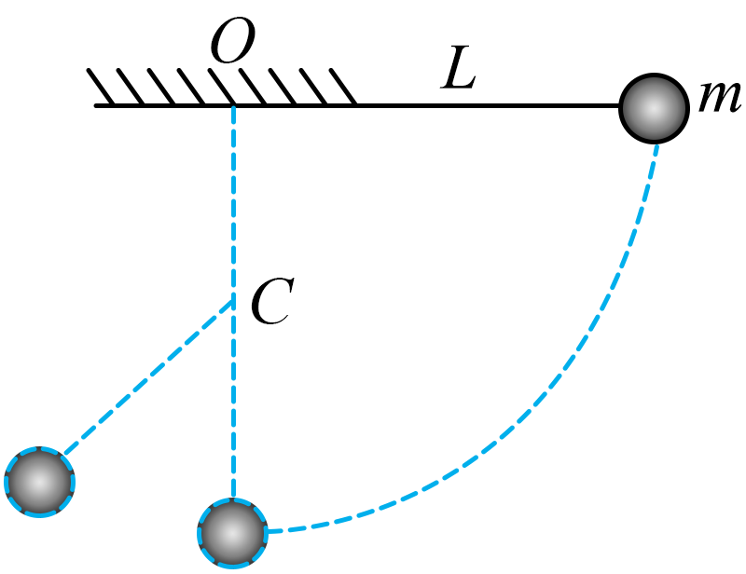
A．线速度突然增大为原来的2倍
B．角速度突然增大为原来的2倍
C．向心加速度突然增大为原来的2倍
D．悬线拉力突然增大为原来的2倍
【答案】BC
【难度】0.65
【知识点】绳/单层轨道模型
【详解】A．悬线与钉子碰撞前后，线的拉力始终与球运动方向垂直，不改变小球线速度大小，故小球的线速度大小不变，故A错误；
B．当半径减小时，由$$ω\text{=}\frac{v}{r}$$知半径减小为原来的$$\frac{1}{2}$$倍，$$ω$$变大，为原来的2倍，故B正确；
C．由$$a_{向}\text{=}\frac{v^{2}}{r}$$知向心加速度突然增大为原来的2倍，故C正确；
D．在最低点$$F−mg=m\frac{v^{2}}{r}$$，故碰到钉子后合力变为原来的2倍，悬线拉力变大，但不是原来的2倍，故D错误。
故选BC。
14．如图甲所示，轻杆一端固定在O点，另一端固定一小球，现让小球在竖直平面内做半径为R的圆周运动。小球运动到最高点时，受到的弹力为F，速度大小为v，其F-v²图像如乙图所示，则（ ）
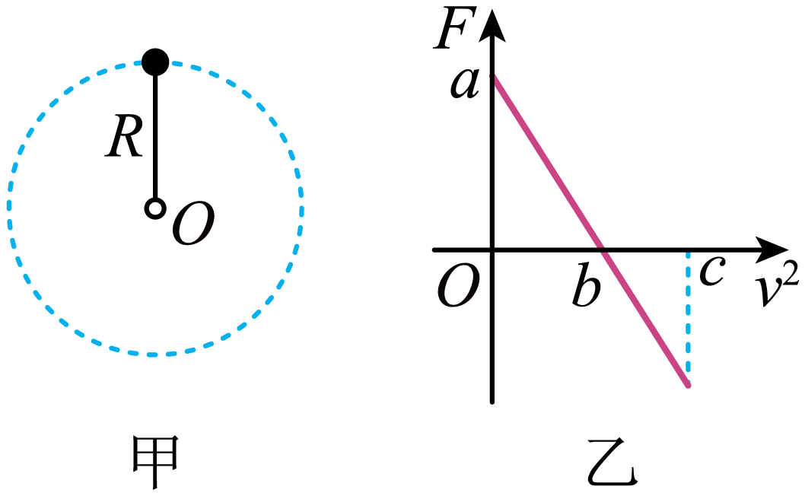
A．小球的质量为$$\frac{aR}{b}$$
B．当地的重力加速度大小为$$\frac{R}{b}$$
C．v²=c时，小球对杆的弹力方向向下
D．v²=2b时，小球受到的弹力与重力大小相等
【答案】AD
【难度】0.65
【知识点】杆/管道模型
【详解】B．由图乙可知，当v²=b时，杆对球的弹力恰好为零，此时小球只受重力，重力提供向心力，即
$$mg=m\frac{v^{2}}{R}=m\frac{b}{R}$$
解得重力加速度为
$$g=\frac{b}{R}$$
故B错误；
A．当v²=0时，向心力为零，杆对球的弹力恰好与球的重力等大反向，即
$$F_{弹}=mg=a$$
即小球的质量为
$$m=\frac{aR}{b}$$
故A正确；
C．根据圆周运动的规律，当v²=b时杆对球的弹力为零，当v²<b时，有
$$mg−F_{弹}=m\frac{v^{2}}{R}$$
杆对球的弹力方向向上；
当v²>b时，有
$$mg+F_{弹}=m\frac{v^{2}}{R}$$
杆对球的弹力方向向下，所以v²=c>b，杆对小球的弹力方向向下，根据牛顿第三定律，小球对杆的弹力方向向上，故C错误；
D．当v²=2b时，有
$$mg+F_{弹}=m\frac{v^{2}}{R}$$
解得
$$F_{弹}=mg$$
故D正确。
故选AD。
15．如图所示，汽车以速度v通过一弧形的拱桥顶端时，关于汽车受力的说法中正确的是（ ）
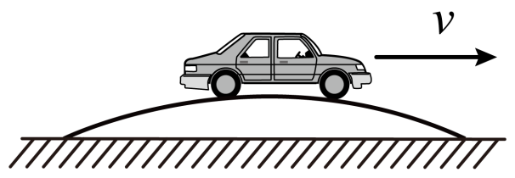
A．汽车的向心力就是它所受的重力
B．汽车的向心力是它所受的重力与支持力的合力，方向指向圆心
C．汽车受重力、支持力、牵引力、摩擦力和向心力的作用
D．汽车受到的支持力比重力小
【答案】BD
【难度】0.85
【知识点】拱桥和凹桥模型
【详解】ABC．汽车受重力、支持力、牵引力和摩擦力的作用，向心力只是效果力；汽车的向心力是它所受的重力与支持力的合力，方向指向圆心，故AC错误，B正确；
D．根据牛顿第二定律可得
$$mg−N=m\frac{v^{2}}{R}$$
解得汽车受到的支持力大小为
$$N=mg−m\frac{v^{2}}{R}$$
可知汽车受到的支持力比重力小，故D正确。
故选BD。
16．如图所示，质量为M的物体内有光滑圆形轨道，现有一质量为m的小滑块沿该圆形轨道的竖直面做圆周运动，$$A、C$$为圆形轨道的最高点和最低点，$$B、D$$与圆心O在同一水平线上。小滑块运动过程中，物体始终保持静止，关于物体对地面的压力N和地面对物体的摩擦力，下列说法正确的是（ ）
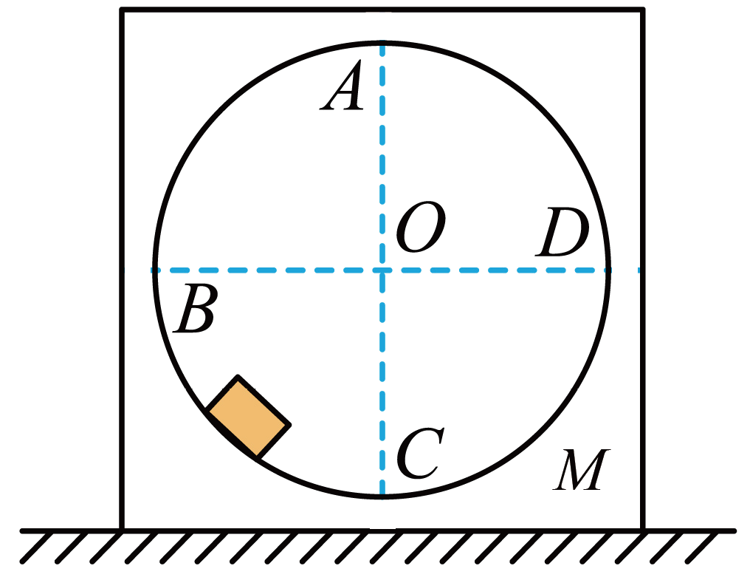
A．滑块运动到A点时，摩擦力方向向左
B．滑块运动到B点时，$$N=Mg$$，摩擦力方向向右
C．滑块运动到C点时，$$N>(M+m)g$$，物体与地面间无摩擦力
D．滑块运动到D点时，$$N=(M+m)g$$，摩擦力方向向左
【答案】BC
【难度】0.65
【知识点】绳/单层轨道模型
【详解】A．小滑块在A点时，滑块对光滑圆形轨道的作用力在竖直方向上，系统在水平方向不受力的作用，所以没有摩擦力的作用，故A错误；
B．小滑块在B点时，合力提供滑块的向心力向右，所以光滑圆形轨道对滑块有向右的支持力的作用，对光滑圆形轨道受力分析可知，地面要对物体有向右的摩擦力的作用，在竖直方向上，由于没有加速度，物体受力平衡，所以光滑圆形轨道对地面的压力$$N=Mg$$，故B正确；
C．小滑块在C点时，合力提供滑块的向心力向上，所以滑块对物体M的压力要大于滑块的重力，故光滑圆形轨道受到的滑块的压力大于mg，那么光滑圆形轨道对地面的压力$$N>(M+m)g$$，故C正确；
D．小滑块在D点和B的受力的类似，由B选项的分析可知，光滑圆形轨道对地面的压力$$N=Mg$$，故D错误。
故选BC。
17．如图（a），被固定在竖直平面内的轨道是由内径很小、内壁均光滑的水平直轨道和半圆形轨道平滑连接而成，在半圆形轨道内壁的最高和最低处分别安装M、N、P、Q四个压力传感器。一小球（可视为质点）在水平轨道内以不同的初速度$$v_{0}$$向右运动（传感器不影响小球的运动）。在同一坐标系中绘出传感器的示数F与$$v_{0}^{2}$$的图像I、II、III如图（b）所示。重力加速度$$g=10\text{m}/{\text{s}}^{2}$$。下列判断正确的是（ ）
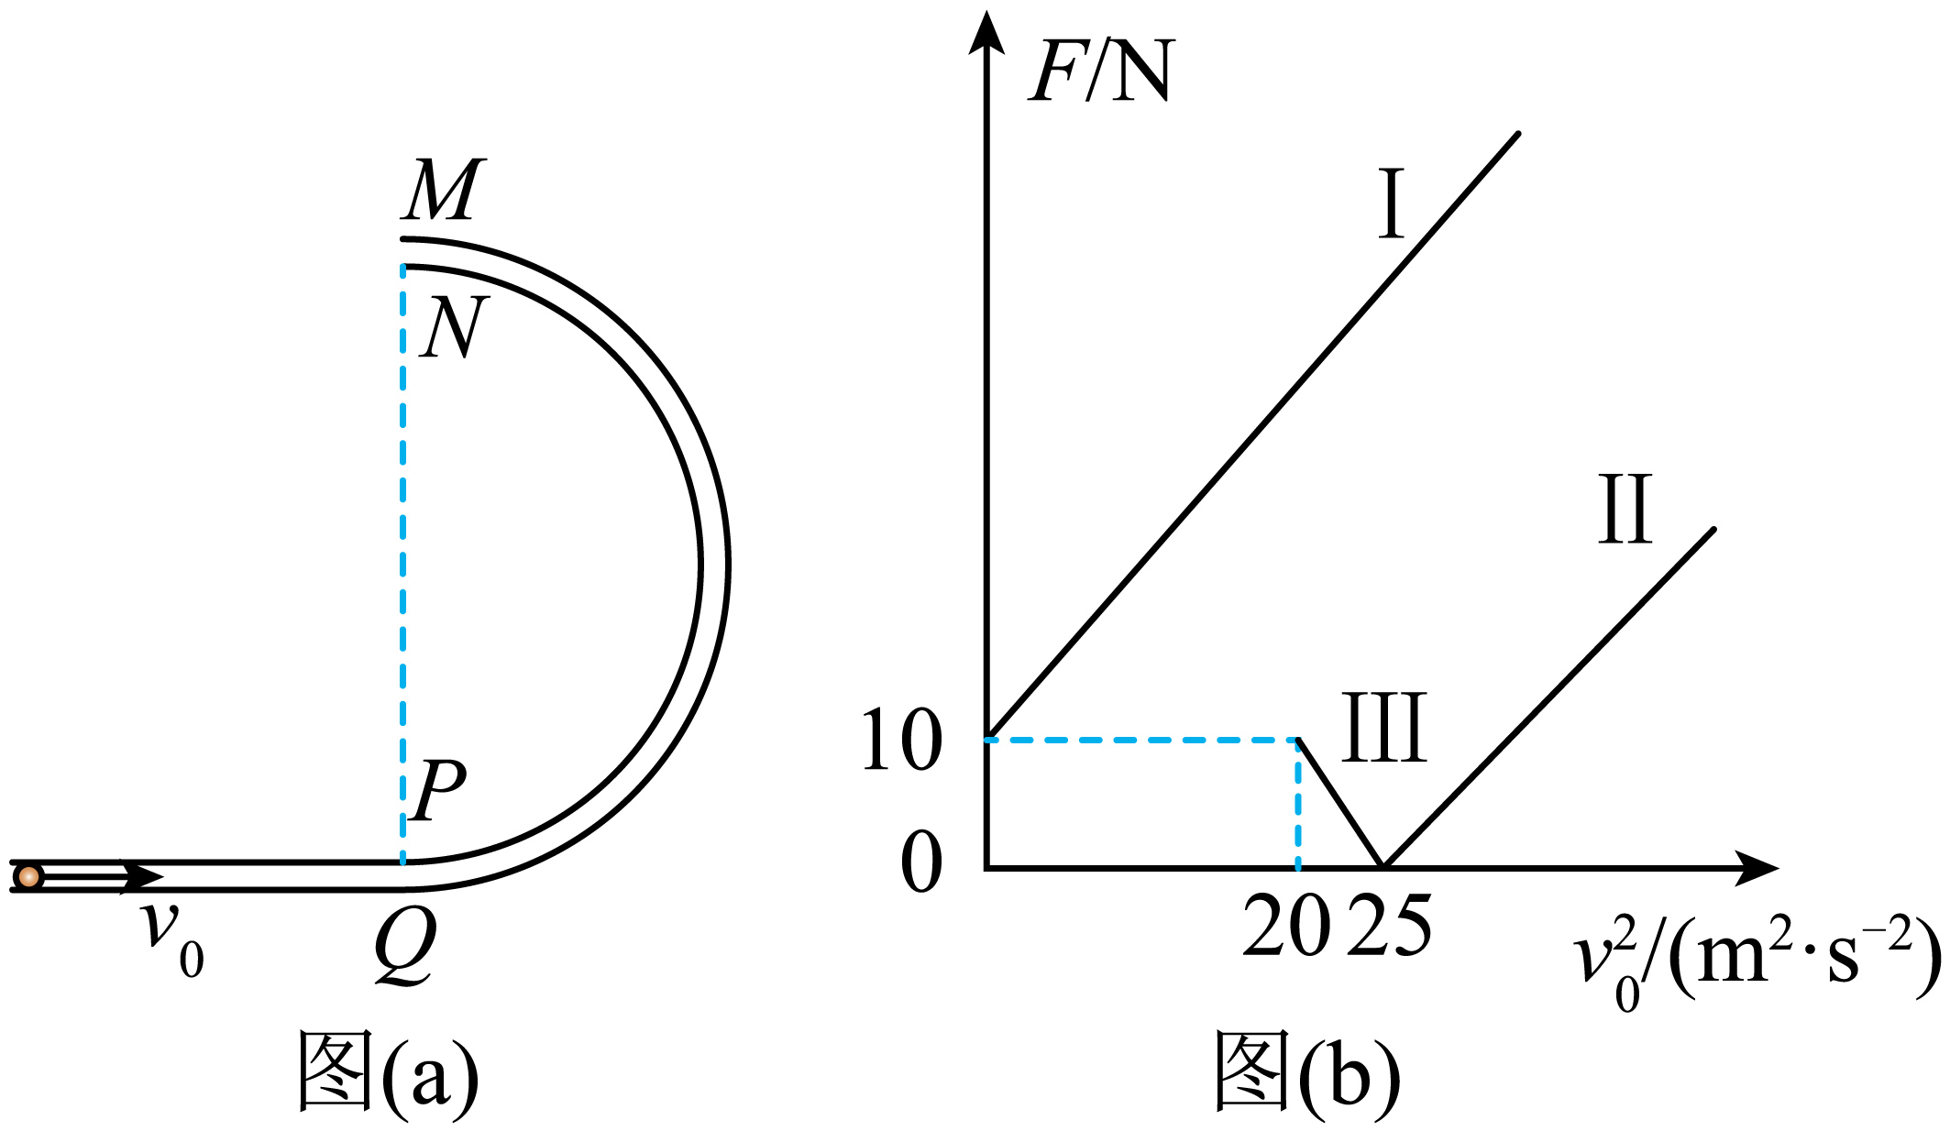
A．直线I、II、III分别是 M、N、P传感器的图像
B．由图像可求得小球的质量$$m=1\text{kg}$$
C．当$$v_{0}=3\text{m}/\text{s}$$时，Q传感器的示数为28N
D．当$$v_{0}=6\text{m}/\text{s}$$时，N传感器的示数为22N
【答案】BC
【难度】0.65
【知识点】杆/管道模型
【详解】A．在Q点
$$F−mg=m\frac{v^{2}}{R}$$
在N点
$$mg−F=m\frac{v^{2}}{R}$$
对M点
$$mg+F=m\frac{v^{2}}{R}$$
P传感器不会受到压力作用，故A错误；
B．根据以上分析可知，I、II、III对应Q、M、N，由图像可求得，当速度为零时，在点Q
$$F_{0}=mg=10\text{N}$$
所以小球的质量$$m=1\text{kg}$$，故B正确；
C．根据图b可知，当$$v_{0}^{2}=25$$时，N处弹力为零，此时到达N处的速度
$$\frac{1}{2}mv_{N}^{2}−\frac{1}{2}mv_{0}^{2}=−2mgR$$
对N处，当弹力为零时
$$mg=m\frac{{v_{N}}^{2}}{R}$$
解得
$$R=0.5\text{m}$$
当$$v_{0}=3\text{m}/\text{s}$$时，Q传感器的示数为
$$F_{1}−mg=m\frac{{v_{0}}^{2}}{R}$$
解得
$$F_{1}=28\text{N}$$
故C正确；
D．当$$v_{0}=6\text{m}/\text{s}$$时，到达N点的速度
$$\frac{1}{2}m{v^{′}}_{N}^{2}−\frac{1}{2}m{v^{′}}_{0}^{2}=−2mgR$$N传感器的示数
$$mg−F_{2}=m\frac{{{v^{′}}_{N}}^{2}}{R}$$
解得
$$F_{2}=−22\text{N}$$
所以此时N传感器示数为零，故D错误。
故选BC。
18．“铁笼飞车”是经常表演的杂技节目。演员骑一辆摩托车在一个铁丝网制成的圆球内壁上下驰骋。为了保证安全，车轮胎与铁丝网之间必须有足够的挤压力，以避免摩托车失控。但挤压力又不能过大，以避免摩托车轮胎爆胎。已知铁丝网制成的圆球的半径为R，摩托车自身质量为M，演员质量为m，重力加速度为g。摩托车和演员可视为质点。
（1）若要求在圆球内壁最高点摩托车轮胎与铁丝网之间的挤压力不小于摩托车的重力（含演员），则摩托车在最高点的速度的最小值是多少？
（2）若要求在圆球内壁最低点摩托车轮胎与铁丝网之间的挤压力不大于自重（摩托车和演员的总重力）的3倍，则摩托车在最低点的速度的最大值是多少？
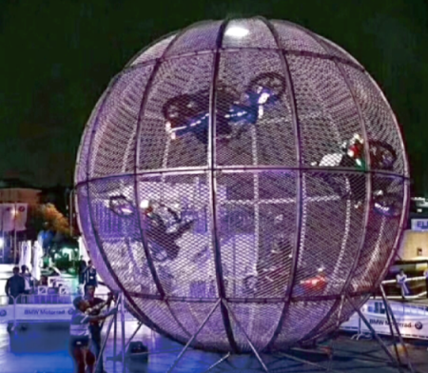
【答案】（1）$$\sqrt{2\text{g}R}$$；（2）$$\sqrt{2\text{g}R}$$
【难度】0.94
【知识点】绳/单层轨道模型
【详解】（1）摩托车轮胎与铁丝网之间的挤压力不小于摩托车的重力，则摩托车轮胎与铁丝网之间的挤压力恰好等于摩托车的重力（含演员）时，重力与铁丝网的挤压力的合力提供向心力，则有
$$2\left(M+m\right)g=\frac{\left(M+m\right)v_{min}^{2}}{R}$$
解得摩托车在最高点的速度的最小值为
$$v_{min}=\sqrt{2gR}$$
（2）内壁最低点摩托车轮胎与铁丝网之间的挤压力等于自重的3倍，则有
$$3\left(M+m\right)g−\left(M+m\right)g=\frac{\left(M+m\right)v_{max}^{2}}{R}$$
解得摩托车在最低点的速度的最大值
$$v_{max}=\sqrt{2gR}$$
19．激光高速特技车（以下简称小车）依靠强磁电机提供动力，能以很大的速度在空心圆体中运动，如图甲所示。某同学将鱼缸固定在示数已调零的台秤上，打开小车开关，使小车在半径为$$r=0.064\text{m}$$的竖直面内做匀速圆周运动。已知鱼缸的质量$$M=0.90\text{kg}$$，小车的质量$$m=0.01\text{kg}$$，不考虑空气阻力等影响，运动模型如图乙所示。
（1）求小车恰能过最高点$$A$$时速度大小$$v_{1}$$；
（2）若小车在最高点$$A$$时，台秤的示数为$$F_{1}=5.5\text{N}$$，求此时小车速度大小$$v_{2}$$；
（3）在（2）的前提下，求小车在最低点$$B$$时台秤的示数$$F_{2}$$。
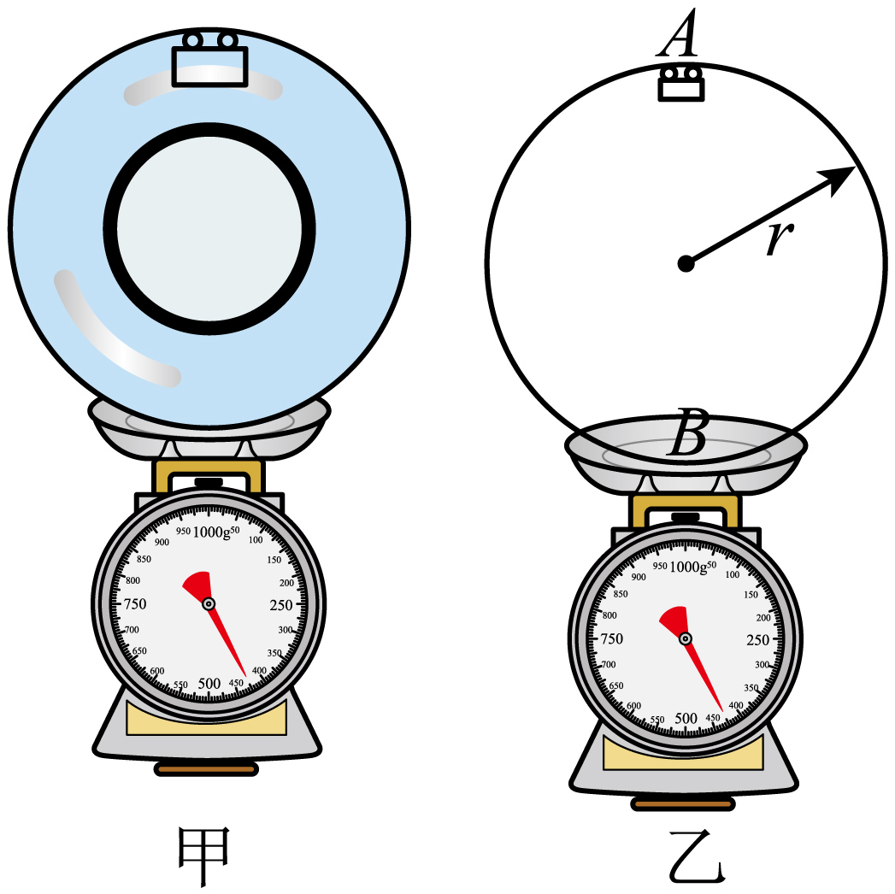
【答案】（1）$$0.8\text{m}/\text{s}$$；（2）$$4.8\text{m}/\text{s}$$；（3）$$12.7\text{N}$$
【难度】0.85
【知识点】绳/单层轨道模型
【详解】（1）小车在最高点$$A$$刚好由重力提供做圆周运动所需的向心力，则有
$$mg=m\frac{v_{1}^{2}}{r}$$
解得
$$v_{1}=\sqrt{gr}=0.8\text{m}/\text{s}$$
（2）小车在最高点$$A$$时，以小车为对象，设鱼缸对小车的弹力大小为$$F_{A}$$，根据牛顿第二定律可得
$$F_{A}+mg=m\frac{v_{2}^{2}}{r}$$
以鱼缸为对象，根据受力平衡可得
$$F_{1}+{F^{′}}_{A}=Mg$$
由牛顿第三定律可知
$$F_{A}={F^{′}}_{A}$$
联立解得
$$v_{2}=4.8\text{m}/\text{s}$$
（3）小车在最低点$$B$$时，以小车为对象，设鱼缸对小车的弹力大小为$$F_{B}$$，根据牛顿第二定律可得
$$F_{B}−mg=m\frac{v_{2}^{2}}{r}$$
以鱼缸为对象，根据受力平衡可得
$$F_{2}=Mg+{F^{′}}_{B}$$
由牛顿第三定律可知
$$F_{B}={F^{′}}_{B}$$
联立解得
$$F_{2}=12.7\text{N}$$

